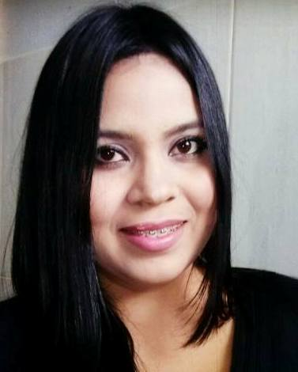CURRICULUM VITAE

1. **Datos Personales:**

**Nombres y Apellidos**: Liliana Carolina Abreu Parra

**Cédula de Identidad**: V-19.644.583.

**Pasaporte**: 067060498

**Lugar de Nacimiento**: Valera, estado Trujillo.

**Fecha de Nacimiento**: 13 de julio de 1989.

**Nacionalidad:** Venezolana.

**Edad:** 26 años.

**Estado Civil**: Casada

**Dirección**: Zona Campo Limbergh, Sector Juan Díaz, Conjunto Residencial Parque del Este. Edificio I Apartamento 4-E

**Celular: +507 60632141**

**E-mail**: [liliana_abreu18@hotmail.com](mailto:liliana_abreu18@hotmail.com) / [lilianabreu020@gmail.com](mailto:lilianabreu020@gmail.com)

1. **Formación Académica:**

**SUPERIOR**

* **Profesora de Educación Especial mención Deficiencias Auditivas.** Universidad Pedagógica Experimental Libertador. Culminación: Agosto 2013. Valera, estado Trujillo. Venezuela.
* **Contaduría Pública. Universidad de los Andes.** Valera, estado Trujillo. Venezuela.(Cinco semestres cursados)
* **Diseño Gráfico.** Instituto Universitario de Tecnología Rodolfo Loero Arismendi. Valera, estado Trujillo. Venezuela. (Un semestre cursado)

**BÁSICA Y DIVERSIFICADA**

* **Bachiller Mercantil mención Contabilidad.** Colegio Madre Rafols. Valera, estado Trujillo. Venezuela.

1. **Cursos Realizados:**

* Taller de capacitación **Repaired Skin Treatment for Grease**. (Trtamiento reparador para pieles grasas). Empresa Global Spa Panamá. Abril 2016.
* **Curso de Lengua (Italiano) NIVEL I.** Pontificia Universitas Lateranensis. Roma, Italia. Febrero a Mayo 2013.
* **Curso de Lengua de Señas NIVEL I**. Escuela para la Diversidad Funcional Auditiva Ángela Álvarez de Lugo. Año Escolar 2013-2014.

1. **Experiencia Laboral y Profesional.**

* **Impulsadora- Mercaderista:** Impulsando la línea de tratamientos para el cabello K-care y línea de maquillaje Kasahana de la empresa SEVENPA. (julio 2015 a Mayo 2016) 10 meses Ciudad de Panamá, Panamá. **Referencia laboral:** 223-0281 e-mail: sevenpa01@gmail.com
* **Tareas Dirigidas y Guardería.** Reforzamiento de aprendizajes a niños y niñas en edades comprendidas de 07 años a 12 años. Cuidado de niños en edades comprendidas entre 3 a 12 años. Valera, estado Trujillo. Venezuela. Año Escolar 2014-2015.
* **Docente de 4to grado:** Unidad Educativa Privada “Santa Rosalia” . Valera estado Trujillo Año escolar: 2013-2014

**Referencia Laboral**: Sra. Carmen Ramos. Representante de Daniel Molina y Ángel Molina . Celular: +584247520896 Valera, estado Trujillo Venezuela.

* **Ejecutiva de Ventas y Cajera.** Papelería la Universal. Valera, Estado Trujillo. Venezuela. Dos (02) años de Experiencia.

**Referencia Laboral**: Papelería la Universal, C.A Teléfonos: +58271-2316002 C.C. La muralla, Local 2. Av. 6 con calle 11.Valera estado Trujillo Venezuela.

* **Suplente Docente**. Centro de Educación Especial Monseñor Lucas Guillermo Castillo. Valera, estado Trujillo. Duración: Eventual.
* **Pasante**. Escuela Bolivariana para la Diversidad Funcional Auditiva “Ángela Álvarez de Lugo”. Valera, estado Trujillo. Venezuela. Duración: 4 años.

1. **Actividades extracurriculares**.

* **Trabajos Manuales**. Dibujo, creación de murales, decoración de prendas de vestir pintadas a mano, elaboración de bisutería.
* **Make up (Maquillaje)**. Conocimiento básico-intermedio sobre maquillaje.
* **Peluquería:** Lavado de Cabello, blower, aplicación de tinte y planchado de cabello.
* **Idiomas:**
* **Español:** Lengua Madre - **Inglés**: Básico. – Italiano: Intermedio-no fluido.